EXCELENTÍSSIMO SENHOR PRESIDENTE DA ASSEMBLEIA LEGISLATIVA DO ESTADO DO TOCANTINS.

Requer ao Presidente da Assembleia Legislativa do Tocantins o envio de expediente ao Senhor Secretário de Educação, Juventude e Esportes, solicitando informações sobre o funcionamento de todas as unidades dos Colégios Militares do Tocantins.

O Deputado que o presente subscreve vem nos termos regimentais desta Augusta Casa de Leis, após anuência do Plenário vem requerer a Vossa Excelência o envio de expediente ao Senhor Secretário de Educação, Juventude e Esportes, solicitando informações sobre o funcionamento de todas as unidades dos Colégios Militares do Tocantins.

JUSTIFICATIVA
Os CPM’s são referência em qualidade de ensino, e chegam informações de que faltam estrutura e professores em algumas unidades. É fundamental que os estudantes tenham as condições adequadas para estudar.

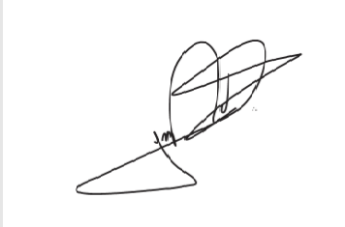
JORGE FREDERICO
Deputado Estadual

